La diosa del canto
Autor: Isabella Ibañez

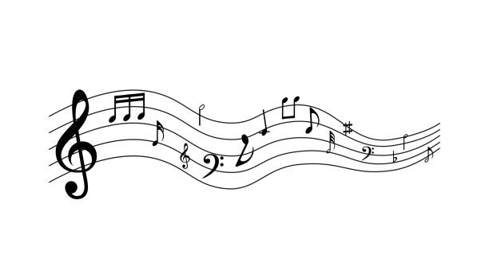

La diosa del canto


En los principios del mundo, nació Jihyo, la diosa del canto. Su voz era tan pura que curaba heridas y hacia florecer todo a su paso. Cada mañana se sentaba sobre una roca al lado del mar y cantaba para todo el mundo, y su voz era tan bella que incluso los dioses detenían sus tareas solo para escucharla.

Al escucharla, las sirenas, unas criaturas bellas sin propósito definido, se acercaron con asombro a la diosa. Ella con compasión y amabilidad, les enseñó el arte del canto, y como usar la voz para sanar y consolar.

Pero a medida que las sirenas aprendían, algo oscuro nació en sus corazones. Descubrieron que no solo podían usar el canto para sanar, sino también para controlar. Si entonaban ciertas notas en una noche de niebla en el mar, los barcos cambiaban de rumbo y otros se tiraban en busca de las voces.

Jihyo al enterarse de esto, les rogó que recordaran el propósito verdadero del canto. Pero las sirenas atontadas por su poder, traicionaron a su maestra. Una noche le arrebataron la voz a su mentora y la escondieron en un cofrecito encantado que luego fue lanzado al mar. Sin su voz, las personas y dioses que la iban a escuchar en las mañanas empezaron a dejar de concurrir, hasta que se vació, dejándola sola y sin consuelo.
Desde entonces las sirenas se volvieron criaturas peligrosas, usando lo que alguna vez fue para sanar a otros, su voz; que ahora usaban para llevar a los hombres a su perdición.
Aún así, no todo estaba perdido, se decía que, si alguien cantaba con el corazón y usando la voz para el verdadero propósito, el alma de Jihyo escucha, su espíritu se fortalecería y capaz algún día su voz sea liberada.
Así que, si alguna vez te preguntaste si existió una voz antes que la de las sirenas; Jihyo fue el canto original, el que algún día sanó y consoló a otros.

